# **Работа с Zabbix**

## **Установка Docker Desktop**

1. Установка Docker Desktop для Windows:

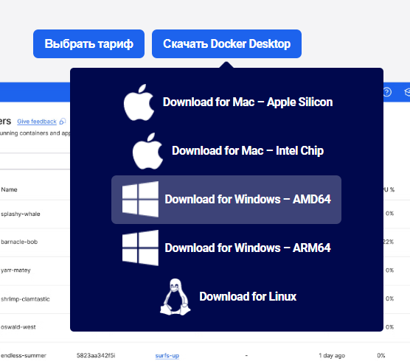

Рисунок 1 – Скачивание Docker Desktop

1. Установка подсистемы:

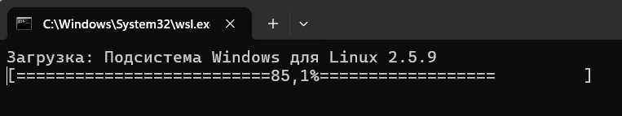

Рисунок 2 - Загрузка подсистемы

1. Запуск Docker Desktop и вход в аккаунт через GitHub:

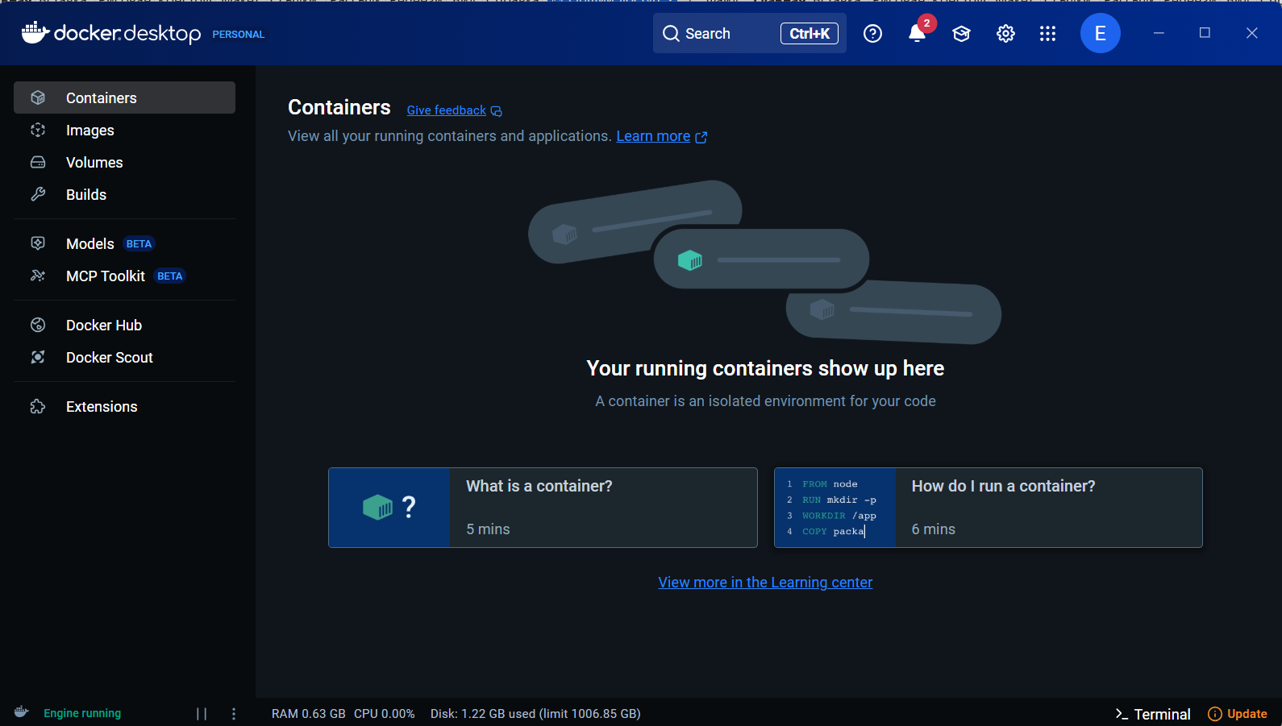

Рисунок 3 – Главная страница

1. Результат работы Docker и XAMPP

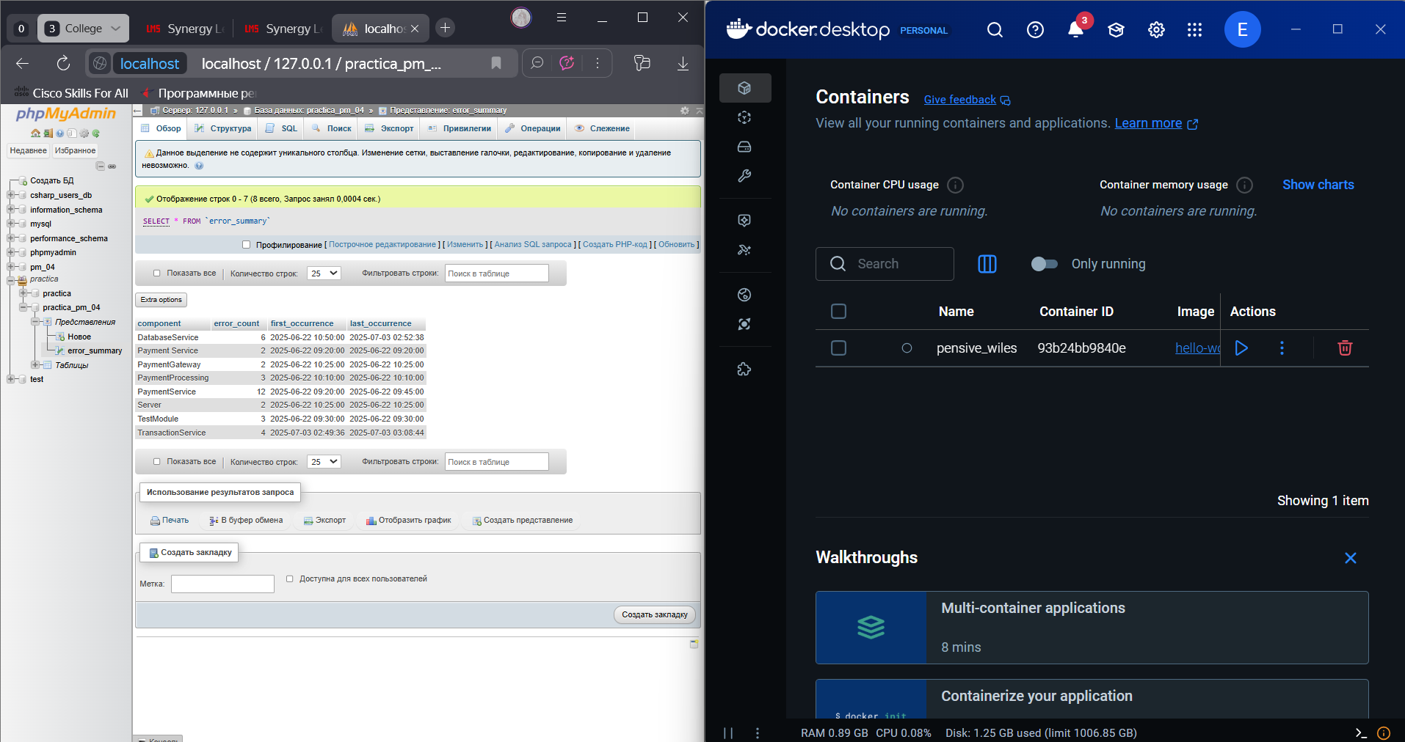

Рисунок 4 - Чудо

1. Проверка версии:

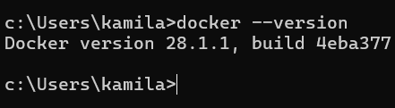

Рисунок 5 – Версия Docker

1. Проверка правильности работы Docker:

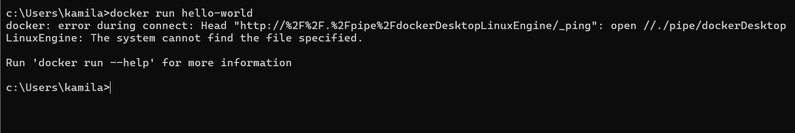

Рисунок 6 – Подтверждение, что все работает правильно

## Экспорт данных из Xampp

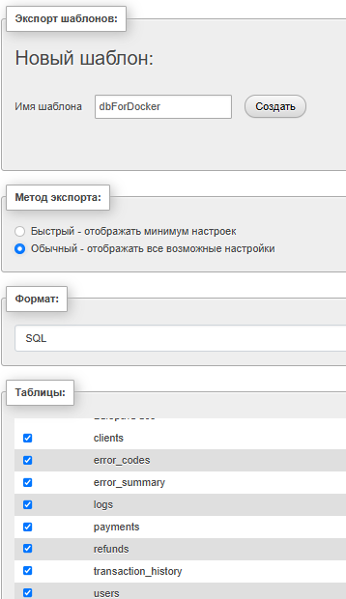

Рисунок 7 – Выбирай обычный формат

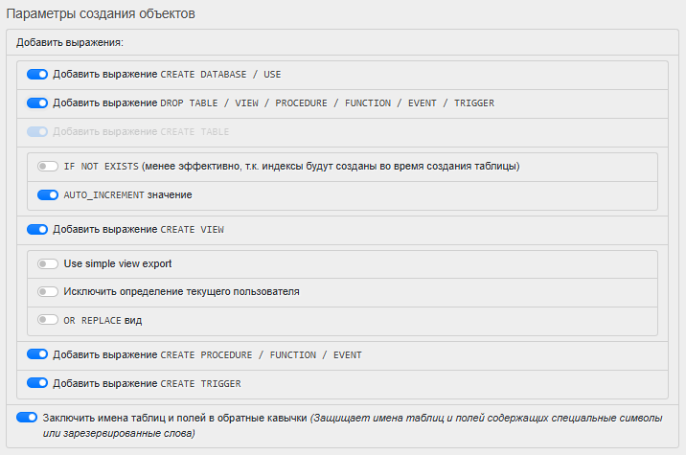

Рисунок 8 – Требуемые галочки для сохранения

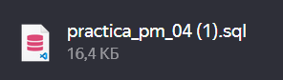

Рисунок 9 – Готовый файл

## Создание docker-composer.yml



Рисунок 10 – Создание папки

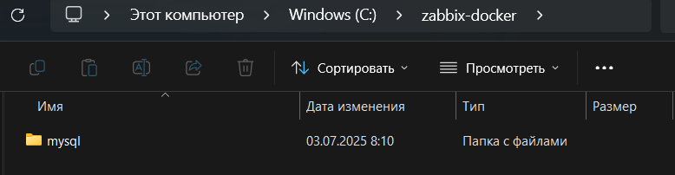

Рисунок 11 – Создание папки mysql

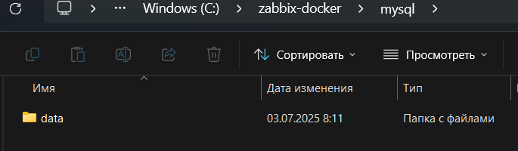

Рисунок 12 – Создание папки mysql->data

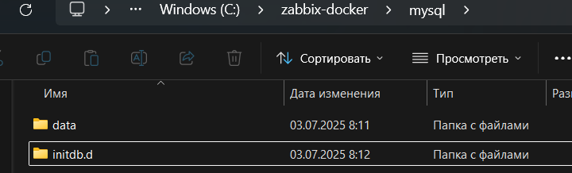

Рисунок 13 – Создание папки mysql-> initdb.d

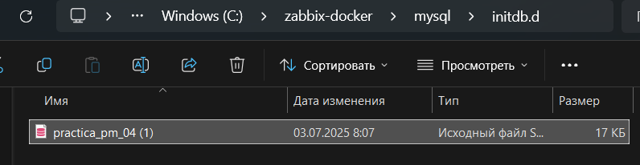

Рисунок 14 - mysql-> initdb.d перенос своей БД

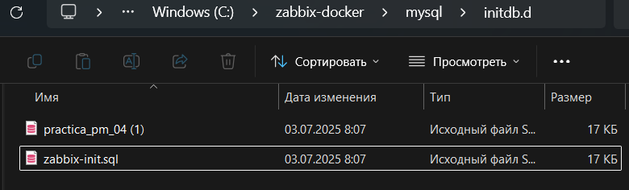

Рисунок 15 - mysql-> initdb.d->создание файла zabbix-init.sql

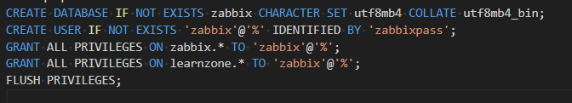

Рисунок 16 - Данные для мониторинга

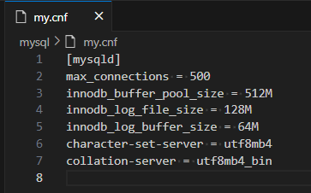

Рисунок 17 - – Пример конфигурации

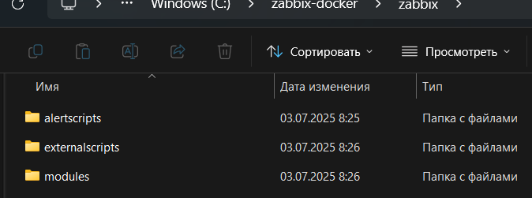

Рисунок 18 – Создаем в папке zabbix папки

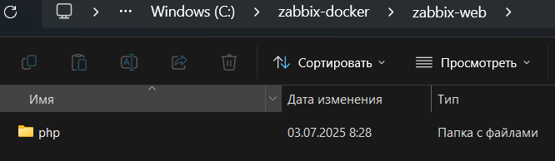

Рисунок 19 - Создаем в папке zabbix-docker папки

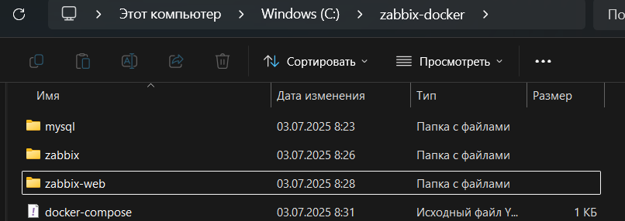

Рисунок 20 – Местонахождение файла docker-compose.yml

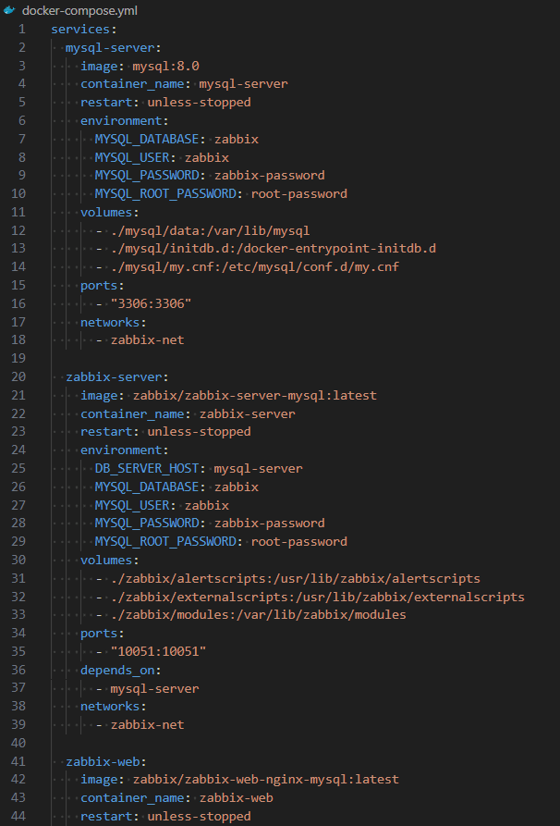

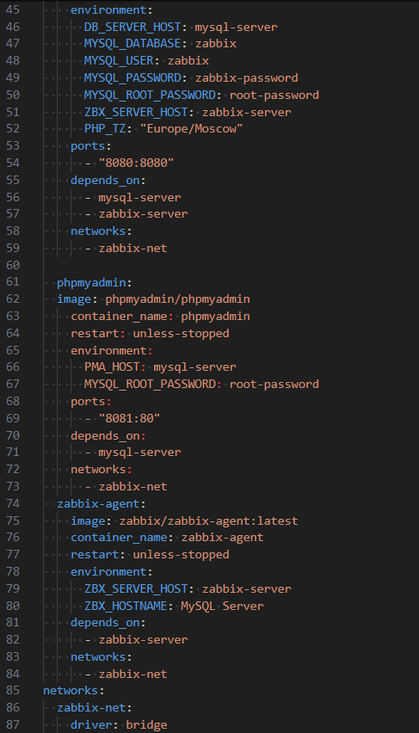



Рисунок 21 – Команда в терменале

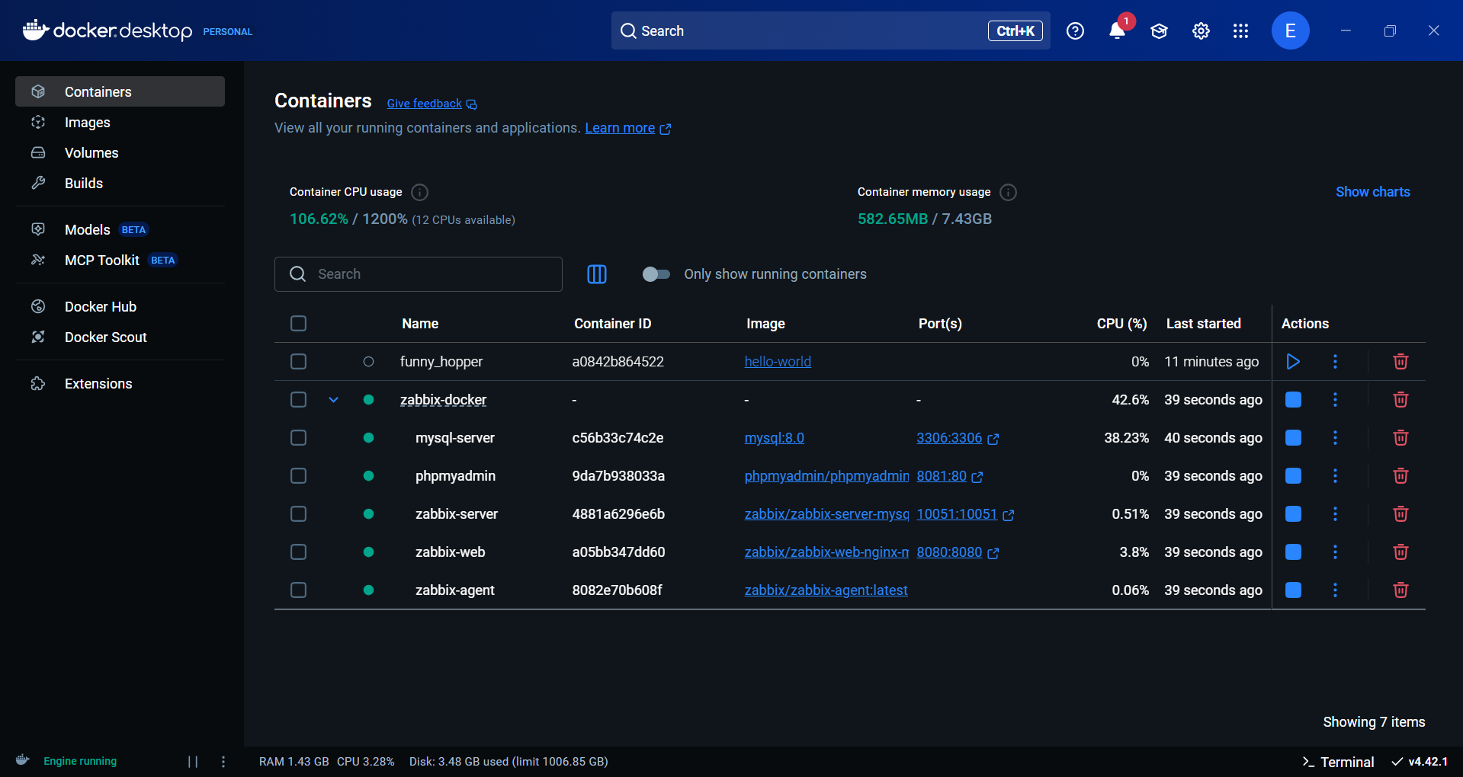

Рисунок 22

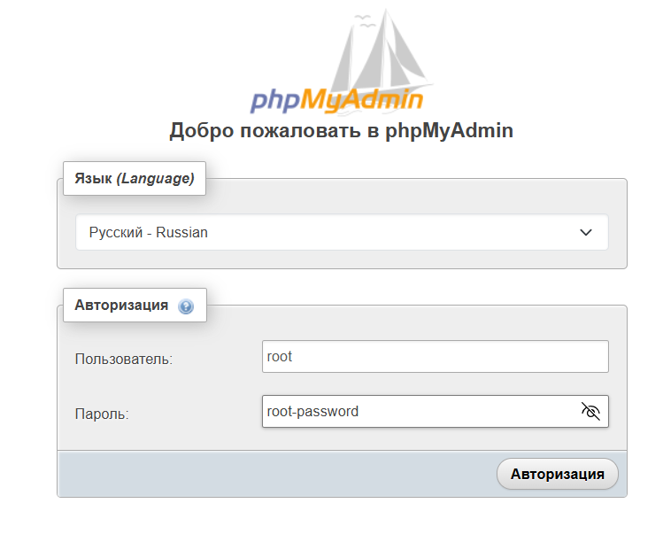

Рисунок 23 – Авторизация

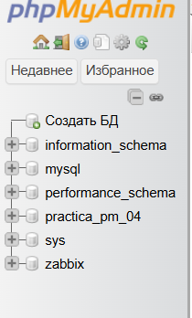

Рисунок 24 – Проверка, что все БД добавлены

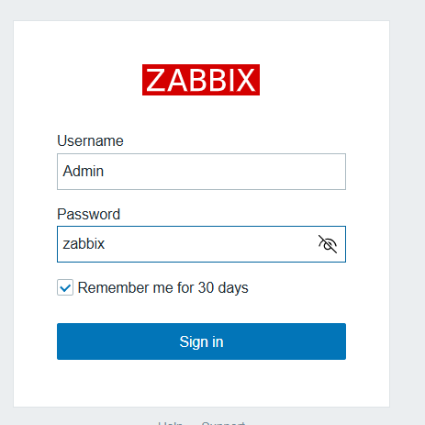

Рисунок 25 – Авторизация в Zabbix

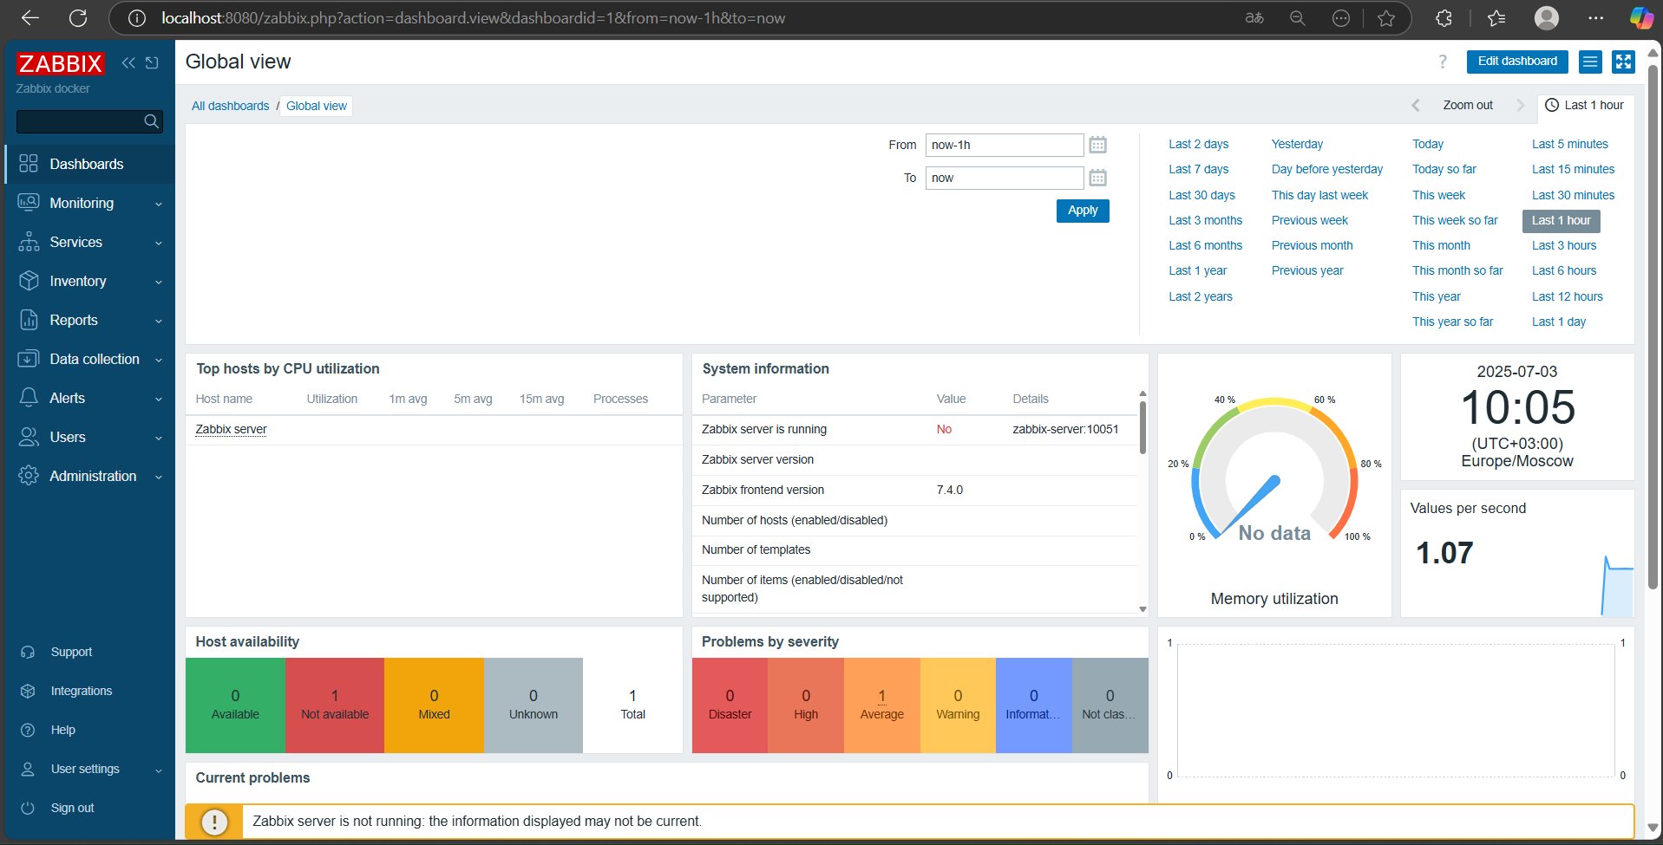

Рисунок 26 – Запущенная панель

## **Настройка мониторинга**

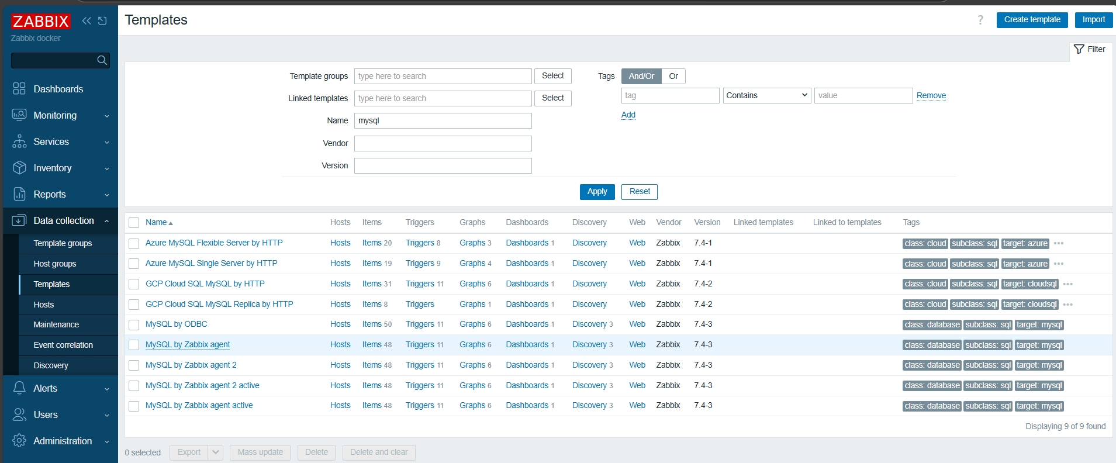

Рисунок 27 – Поиск шаблона

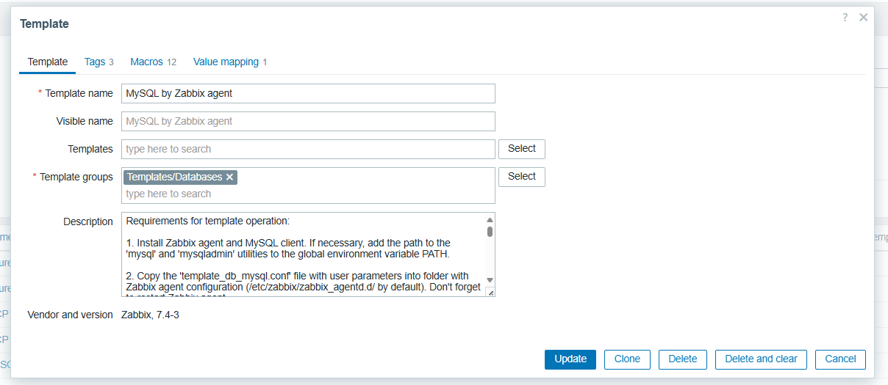

Рисунок 28 – Окно редактирования шаблона

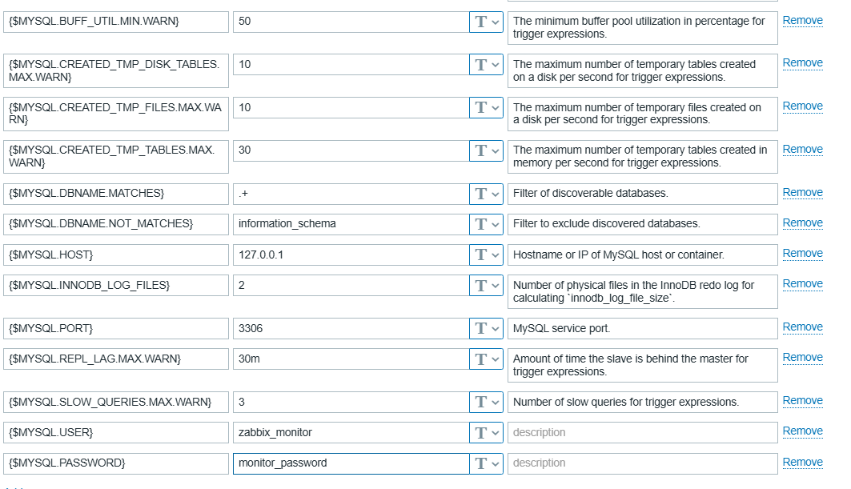

Рисунок 29 – Настройка конфигураций

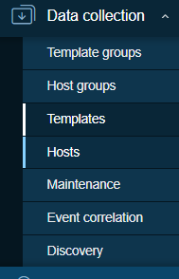

Рисунок 30 – Хосты

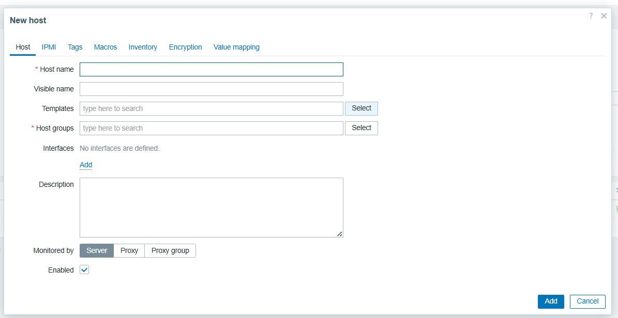

Рисунок 31 – Создание хоста

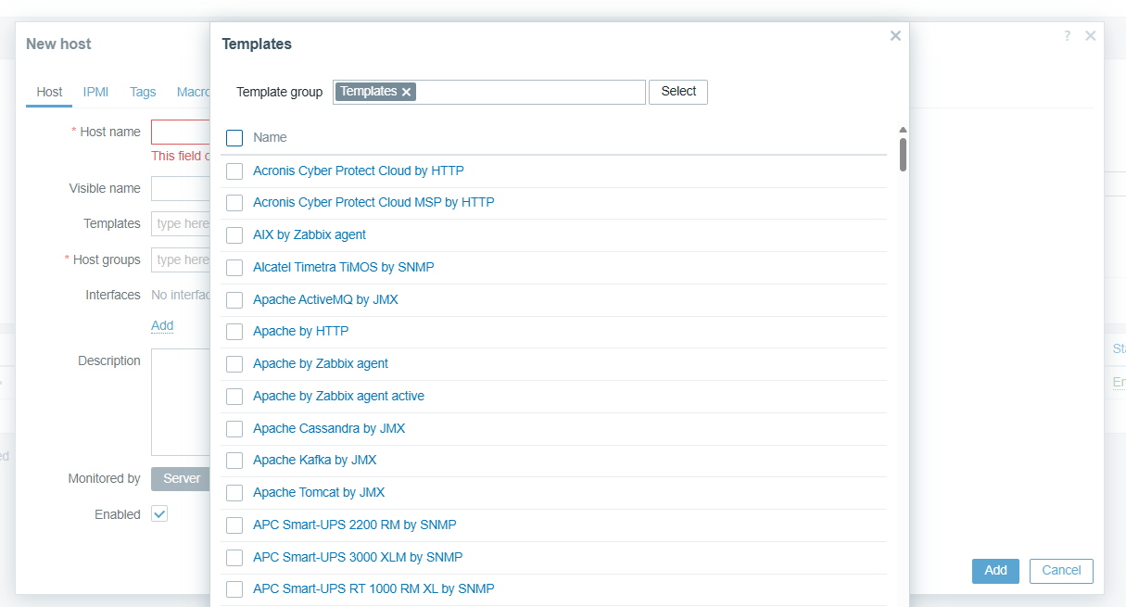

Рисунок 32 – Выбор шаблона

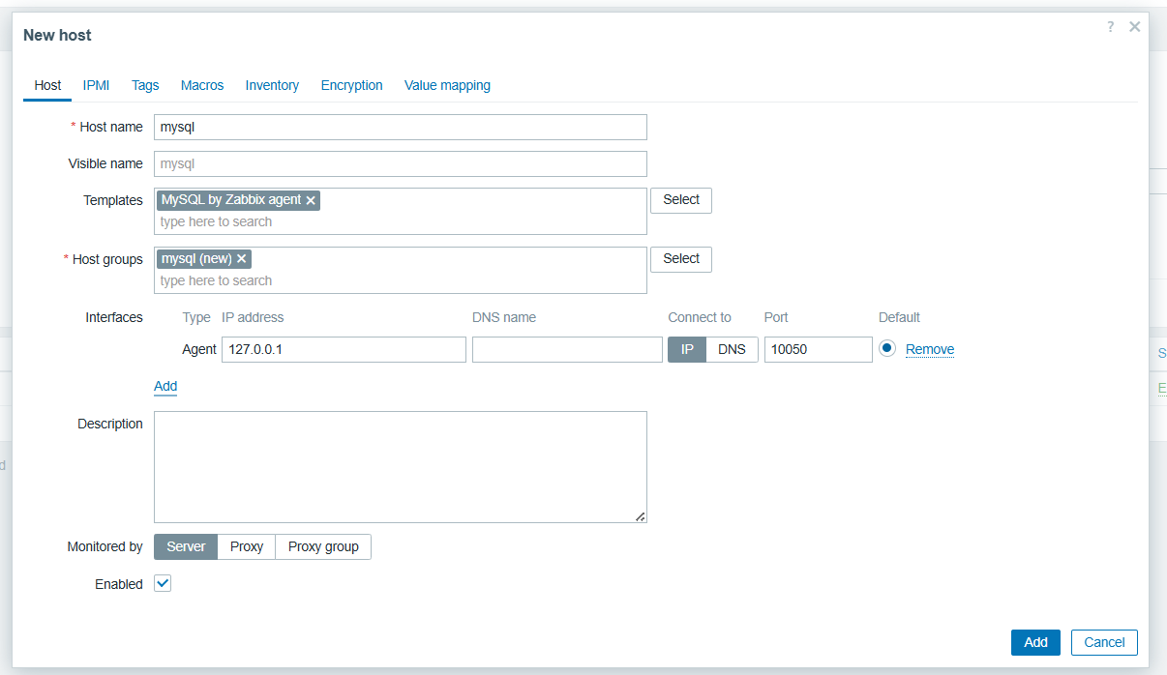

Рисунок 33 – Настройки

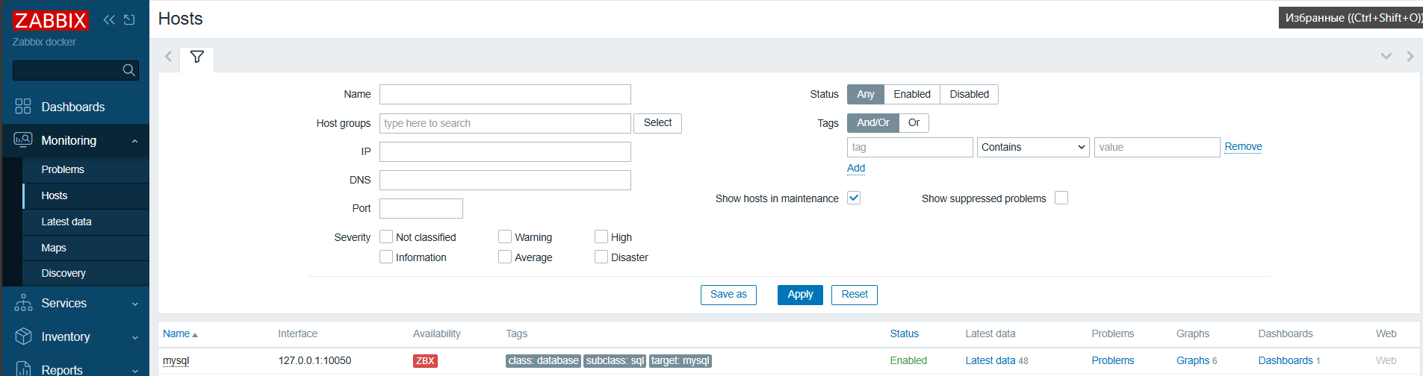

Рисунок 34 - Выбор настроек для мониторинга

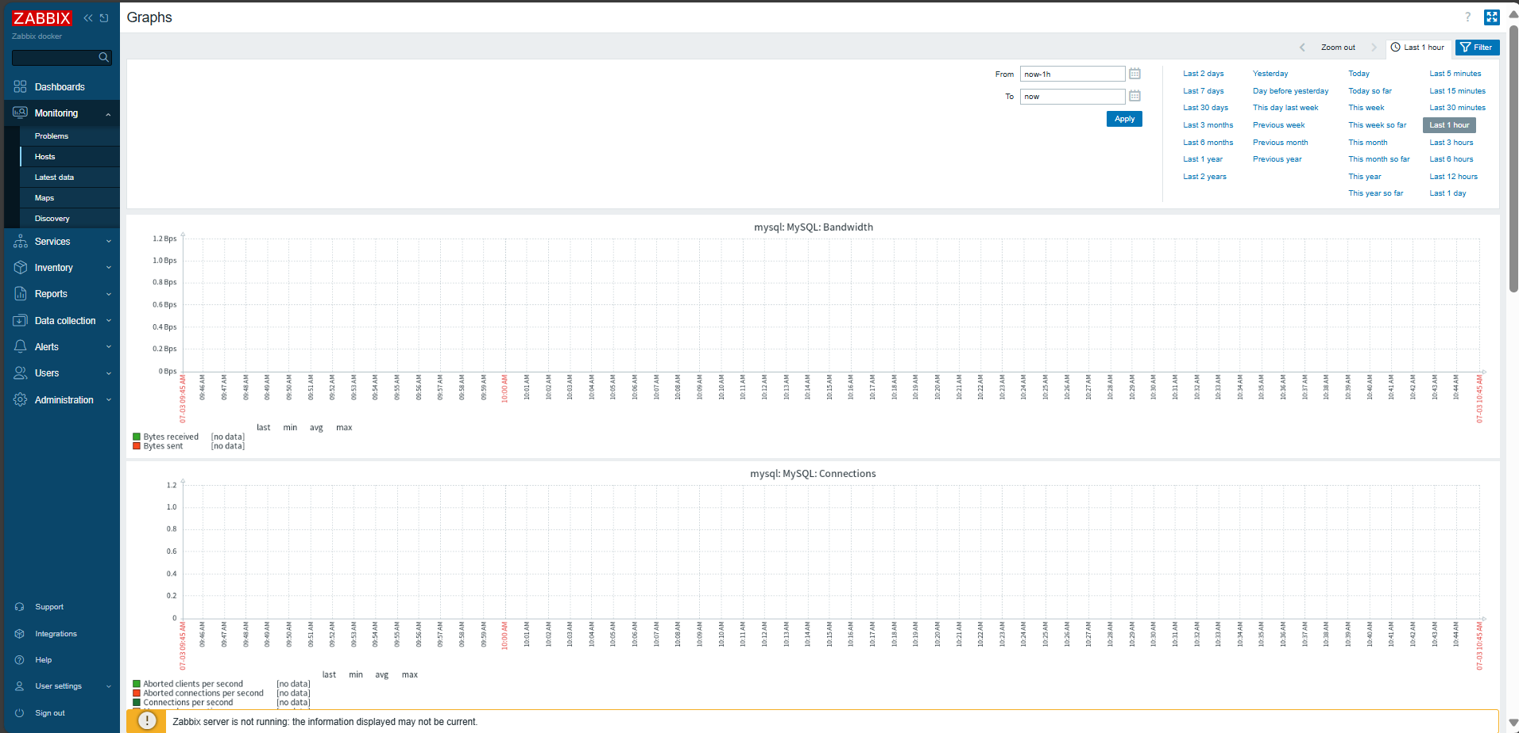

Рисунок 35 - Итог